Конспект дистанционного занятия по развитию речи
в средней группе по теме: Чтение любимых стихотворений. Заучивание стихотворения А. Барто «Я знаю, что надо придумать».

Цель: познакомить детей с новым стихотворением Агнии Барто.
Задачи: учить детей запоминать стихи по схеме; закреплять умение отвечать на вопросы полным предложением; вызвать у детей желание интонационно выразительно рассказывать наизусть знакомые стихи А. Барто; формировать положительное отношение к поэзии; тренировать зрительную память детей.
Оборудование и материалы: портрет Агнии Барто, картинки к стихам А. Барто, схема стихотворения А. Барто «Я знаю, что надо придумать».
Предварительная работа: подготовить небольшую выставку детских книг, которые имеются дома.

Ход НОД:
Организационный момент:
Скажи пожалуйста, а ты любишь читать книжки? Давай с тобой вспомним какие книги есть у нас дома. Посмотрите перед тобой портрет Агнии Львовны Барто.
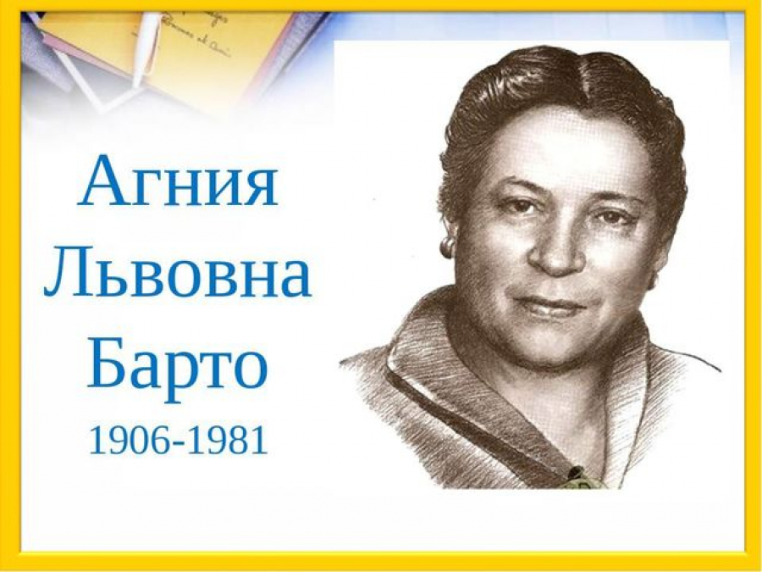
Она писала не только для маленьких, но и для детей постарше. Давай вместе вспомним стихи. Чтобы тебе было легче вспоминать, я буду показывать картинки.
Показываем первую картинку.
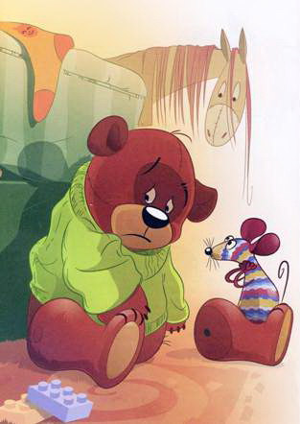
- Кто это? (Мишка). Почему он грустный? (Ответы детей)
Родитель вместе с детьми вспоминает стихотворение.
Уронили Мишку на пол
Оторвали Мишке лапу
Все равно его не брошу
Потому что он хороший
- Как нам помочь Мишке? (Пришить лапку.)
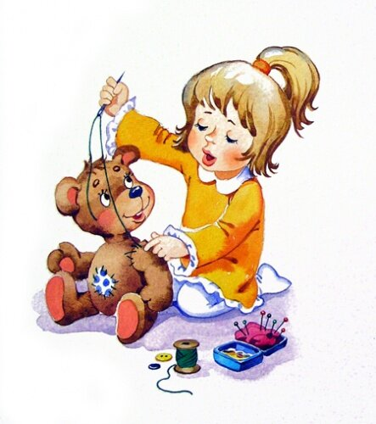
Показ картинки зайчик.
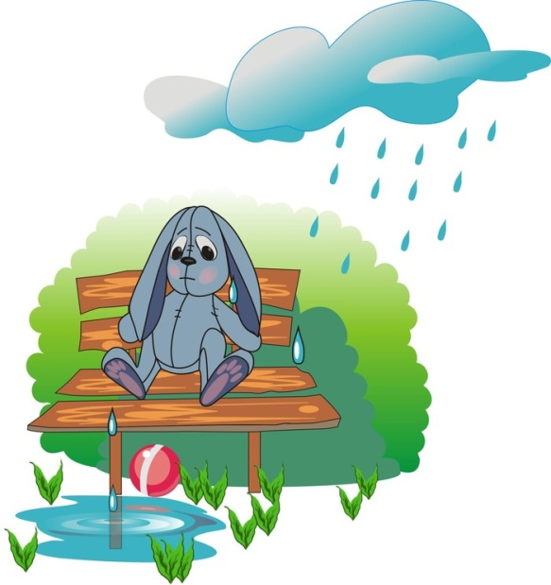
-Что случилось с нашим зайкой, мы можем узнать из стихотворения.
Зайку бросила хозяйка
Под дождем остался зайка.
Со скамейки слезть не мог
Весь до ниточки промок
Как помочь зайчику? (вытрем зайчика пушистым полотенцем и посадим на травку под солнышко).
А кто на этой картинке? (Бычок).
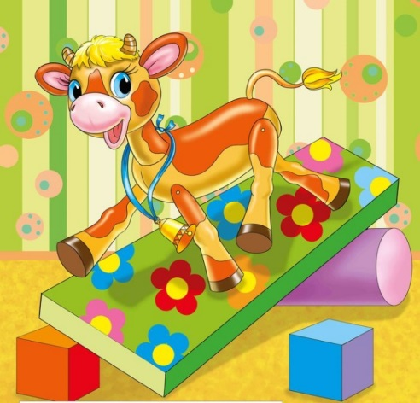
Идет бычок качается
Вздыхает на ходу:
-Ой, доска кончается,
Сейчас я упаду.
Показываем следующую картинку, на которой изображен –грузовик катающий кота).
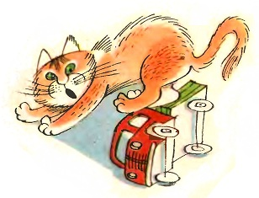
-А какое стихотворение есть про грузовик?
Нет, напрасно мы решили
Прокатить кота в машине:
Кот кататься не привык –
Опрокинул грузовик.
- Ну вот, мы и вспомнили стихотворения А. Барто. Эти стихотворения мы с тобой учили маленькими, но сейчас ты подрос (ла) и будем учить новое стихотворение.
Физкультминутка https://www.youtube.com/watch?v=utirL8uv4Ss
Агния Барто написала стихотворение «Я знаю, что надо придумать» послушай его внимательно, а потом мы его выучим:
https://www.youtube.com/watch?v=Ikgp9mbL6p8

Я знаю, что надо придумать,
Чтоб не было больше зимы,
Чтоб вместо высоких сугробов
Вокруг зеленели холмы.
Смотрю я в стекляшку
Зелёного цвета,
И сразу зима
Превращается в лето.
Тебе понравилось стихотворение Агнии Барто? Посмотри на схему для запоминания этого стиха (Проговаривает стих по схеме). Давай вместе повторим его.
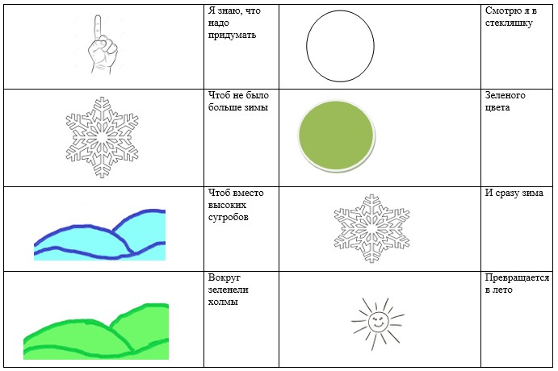

А теперь попробуй рассказать этот стих сам (а) по схеме?
Заключительная часть:
Тебе понравилось новое стихотворение?
Кто автор этого стихотворения, ты запомнил(а)?

